Entwässerungslösungen für Abwasser und Regenwasser
Pentair Jung Pumpen und Fairbanks Nijhuis präsentieren Neuheiten auf der IFAT

Der Steinhagener Pumpenhersteller Pentair Jung Pumpen präsentiert sich in München gemeinsam mit seinem niederländischen Schwesterunternehmen Pentair Fairbanks Nijhuis. Gezeigt werden neue Entwässerungslösungen für die Feuchttuchproblematik, das Überflutungsmanagement sowie für die Druckentwässerung.

Live-Vorführung des neuen MultiCut Schneidsystems
Mit 200.000 Schnitten pro Minute sind Feuchttücher im Abwasser für das neue MultiCut Schneidsystem kein Problem. Wie effektiv die Abwasserpumpe mit dem neuen System arbeitet, wird auf dem Stand live gezeigt. Interessierte können sich außerdem von der Wartungsfreundlichkeit der Pumpe überzeugen und das Schneidrad auswechseln sowie den Schneidspalt einstellen.

Oberflächenentwässerung und Druckentwässerung
Gezeigt wird der neue SKS 1000 Kunststoffschacht mit MultiDrain UV 600 Pumpen. Dieser eignet sich optimal zur Entwässerung von großen verdichteten Flächen, auf denen bei Starkregen das Wasser nicht versickern kann. Ausgestattet mit unterschiedlichen Schmutzwasserpumpen, wird anfallendes Schmutz- und Oberflächenwasser sicher in den nächstgelegenen Regen- oder Schmutzwasserkanal befördert.

Zu sehen sind auch die großen und kleinen PKS Abwasserschächte. Der PKS 1200 -3000 kann je nach Einbausituation in Höhe und Durchmesser angepasst werden, um Abwasser aus industriellen und kommunalen Bereichen zu fördern. Die kleinen PKS-B 800 Schächte werden als fertige Pumpstation für Pumpen mit Schneideinrichtung in Druckentwässerungssystemen eingesetzt. Sie werden mit den Austauschsets gezeigt, welche die ideale Möglichkeit bieten, „in die Jahre gekommene Schächte“ wieder modern aufzurüsten.

Sound Pumps zu gewinnen
Die Sound Pump ist ein leistungsstarker Bluetooth Lautsprecher in Form einer Pumpe. Sie lässt sich mit einem Smartphone koppeln und ermöglicht die musikalische Beschallung der Baustelle oder des Büros. Verlost werden 20 dieser ganz besonderen Pumpen.

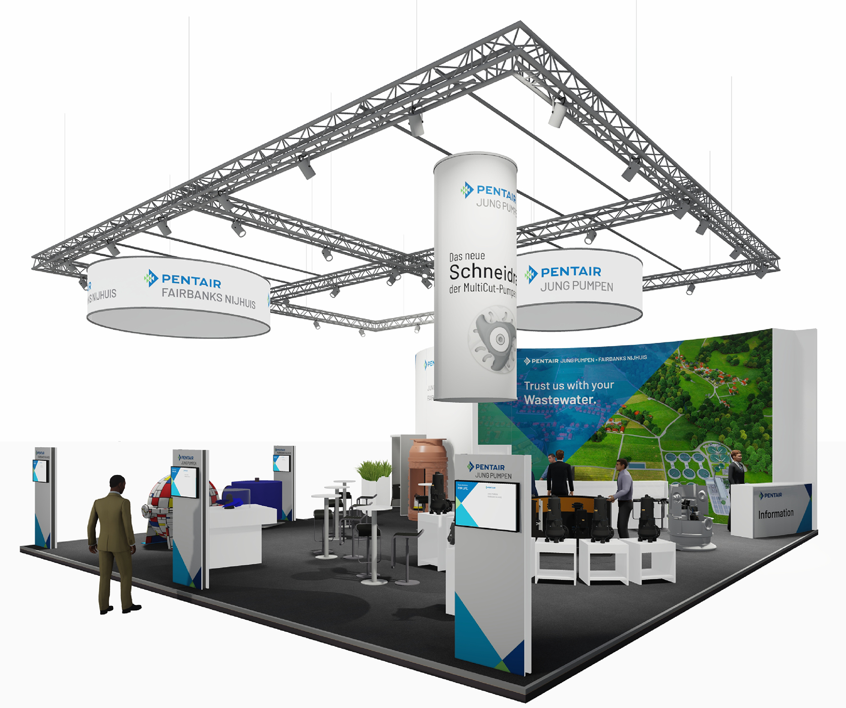

Gemeinsamer Messestand von Pentair Jung Pumpen und Pentair Fairbanks Nijhuis auf der IFAT in München, Stand: B1.135/234

Bild: Jung Pumpen GmbH, Steinhagen
Datum: 20.04.2022

Pentair Jung Pumpen – Quality made in Germany
Seit mehr als 95 Jahren steht JUNG PUMPEN privaten, industriellen wie auch kommunalen Auftraggebern als Experte in der Abwasserentsorgung zur Seite. Als Systemanbieter für Haustechnik, Abwassertechnik und Druckentwässerung gehört das Unternehmen zu den Marktführern in Deutschland. JUNG PUMPEN ist ein Tochterunternehmen der Pentair plc mit 9500 Mitarbeiterinnen und Mitarbeitern in 25 Ländern.

Alle angegebenen Pentair-Marken und -Logos sind Eigentum von Pentair. Eingetragene und nicht eingetragene Marken und Logos von Dritten sind Eigentum der jeweiligen Inhaber.

